Руководство по эксплуатации

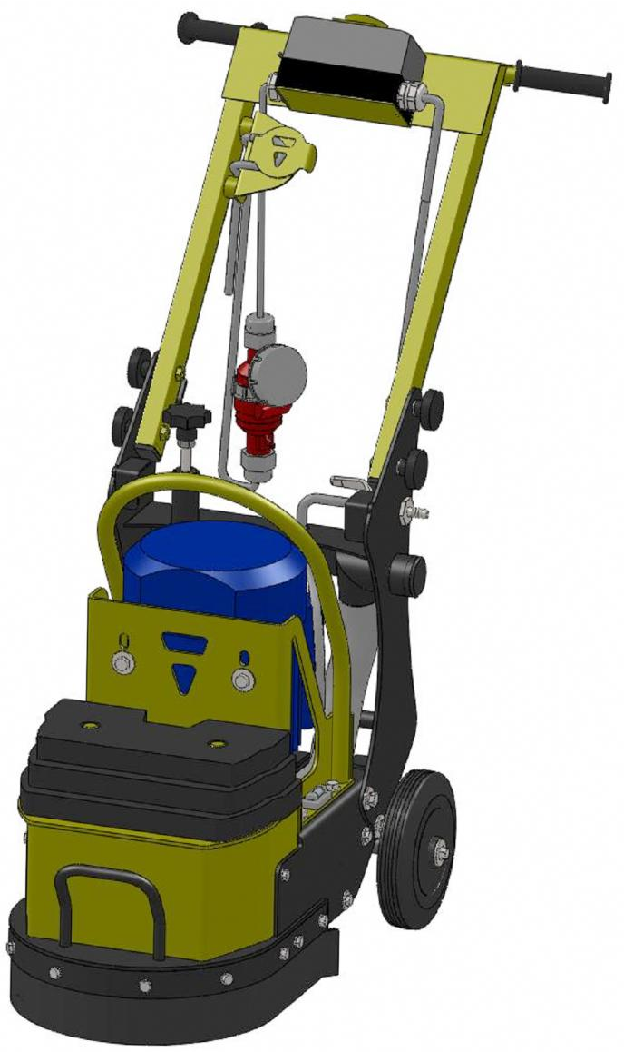
МОЗАИЧНО-ШЛИФОВАЛЬНАЯ МАШИНА Модель GM-122

Cплитстоун Москва, ул. Молодежная, 4, подъезд 16а
тел. (495) 938 26 74, факс (495) 938 26 82 www.splitstone.ru

арт. 135263 Ред.01 – апрель 2017г.

СОДЕРЖАНИЕ

Введение 4

1 Описание и принцип работы

1.1 Назначение 6 1.2 Техническая характеристика 6 1.3 Устройство и принцип работы 7 1.4 Блок управления 9 1.5 Маркировка 11 1.6 Выбор инструмента 12
2 Использование по назначению

2.1 Эксплуатационные ограничения 14 2.2 Меры безопасности 15 2.3 Подготовка к работе 17 2.4 Порядок работы 19 2.5 Действия в экстремальных ситуациях 20
3 Техническое обслуживание
3.1 Общие указания 21 3.2 Меры безопасности 22 3.3 Порядок технического обслуживания
3.3.1 Техническое обслуживание двигателя 23 3.3.2 Проверка приводных ремней 23 3.3.3 Натяжение приводных ремней 24 3.3.4 Замена приводных ремней 25 3.3.5 Техническое обслуживание колес 25 3.3.6 Техническое обслуживание корпусных подшипниковых узлов 26
4 Текущий ремонт

4.1 Общие указания 27 4.2 Меры безопасности 27 4.3 Перечень возможных неисправностей и методы их устранения 28
5 Хранение и транспортирование 29

6 Каталог запасных частей 30

www.splitstone.ru Мозаично-шлифовальная машина GM-122 3

Введение

Условные обозначения

ВНИМАНИЕ!

Текст инструкции подлежит обязательному изучению

Защита органов слуха

Возможно травмирование конечностей

Использовать индивидуальные средства защиты от поражения электрическим током

4 Мозаично-шлифовальная машина GM-122 www.splitstone.ru

Введение

При покупке мозаично-шлифовальной машины (далее машина) необходимо: • проверить комплектность в соответствии с Паспортом изделия;
• «Свидетельство о приемке» и «Отметка о продаже» (см. Паспорт) должны иметь соответ-ствующие отметки Изготовителя и быть заверены Продавцом с указанием даты продажи изделия - это определяет действие гарантийных обязательств Изготовителя;
• проверить исправность машины путем пробного запуска.

С целью повышения потребительских и эксплуатационных качеств, в машинах посто-янно производятся конструктивные изменения. В связи с этим возможны расхождения между текстом, рисунками и фактическим исполнением машины, о чем потребителю не сообщается. Все изменения учитываются при переиздании.

Перед началом эксплуатации машины внимательно изучите настоящее Ру-ководство. Неукоснительно следуйте их рекомендациям в процессе работы - это обеспечит надежную работу техники и безопасные условия труда опе-ратора.
К работе с машиной допускаются лица, достигшие 18 лет и изучившие настоящее Руко-водство и общие требования техники безопасности в соответствии с нижеуказанными нормативными документами.
Обучение рабочих безопасности труда должно происходить в соответствии с ГОСТ 12.0.004 «Система стандартов безопасности труда. Организация обучения безо-пасности труда. Общие положения».
Запрещается эксплуатация машины лицами в состоянии болезни или переутомления, под воздействием алкоголя, наркотических веществ или лекарств, притупляющих внимание и реакцию.

При выполнении работ необходимо соблюдать меры безопасности в соответствии с:
• ГОСТ 12.3.033 «Строительные машины. Общие требования безопасности при эксплуата-ции»;
• ГОСТ Р 12.2.011 «Система стандартов безопасности труда. Машины строительные, до-рожные и землеройные. Общие требования безопасности»;
• ГОСТ 12.1.004 «Система стандартов безопасности труда. Пожарная безопасность. Об-щие требования»;
• ППБ 01 «Правила пожарной безопасности в РФ».

ВНИМАНИЕ! Владелец лишается права проведения бесплатного гаран-тийного ремонта в случае поломок, произошедших в результате наруше-ния правил эксплуатации и/или самостоятельного ремонта изделия

www.splitstone.ru Мозаично-шлифовальная машина GM-122 5

1 Описание и принцип работы

1.1 Назначение

• Мозаично-шлифовальная машина предназначена для обработки полов из природного и искусственного камня, бетона и других материалов, однородных и в сочетании друг с другом – мозаичных полов. При использовании специального алмазного инструмента «Франкфурт» машина позволяет производить предварительное выравнивание горизон-тальных поверхностей и удаление покрытий, чистовую обработку с требуемой шерохова-тостью и полирование.
• Мозаично-шлифовальная машина предназначена для использования в районах с умерен-ным климатом на открытом воздухе в температурном интервале от – 10°С до + 40°С, и относительной влажности воздуха до 100 %.

1.2 Техническая характеристика

Таблица 1
Модель | GM-122/4,0 | GM-122/2,2
Ширина обрабатываемой полосы, мм | 300
Система крепления шлифовальных/ полиро-вальных инструментов | «Франкфурт»
Количество шлифовальных/ полировальных инструментов | 3
Частота вращения траверс, мин-1 | 1000 | 500
Модель электродвигателя | АДМ 100 S2 (АИР 100 S2) | АДМЕ 100 LA4 (АИРЕ 100 S4)
Мощность электродвигателя, кВт | 4 | 2,2
Род тока | Переменный, трехфазный | Переменный, однофазный
Напряжение электропитания, В | 380 | 220
Частота, Гц | 50
Количество и тип ремней ременной передачи | 2 ремня клиновых AV10x838 La, Gates 6271 (SPZ 825)
Габаритные размеры (Д x Ш x В), мм:  - рабочие  - транспортные | 965 х 580 х 1055 665 х 580 х 635
Масса снаряженная, кг: - с грузами  - без грузов | 126 96
Масса грузов, кг | 9 / 10 / 11
• Уровень шума не превышает значений, предусмотренных ГОСТ 12.1.003.
• Уровень вибрации на рукоятках стойки не превышает значений, предусмотренных ГОСТ 12.1.012.

6 Мозаично-шлифовальная машина GM-122 www.splitstone.ru

1 Описание и принцип работы

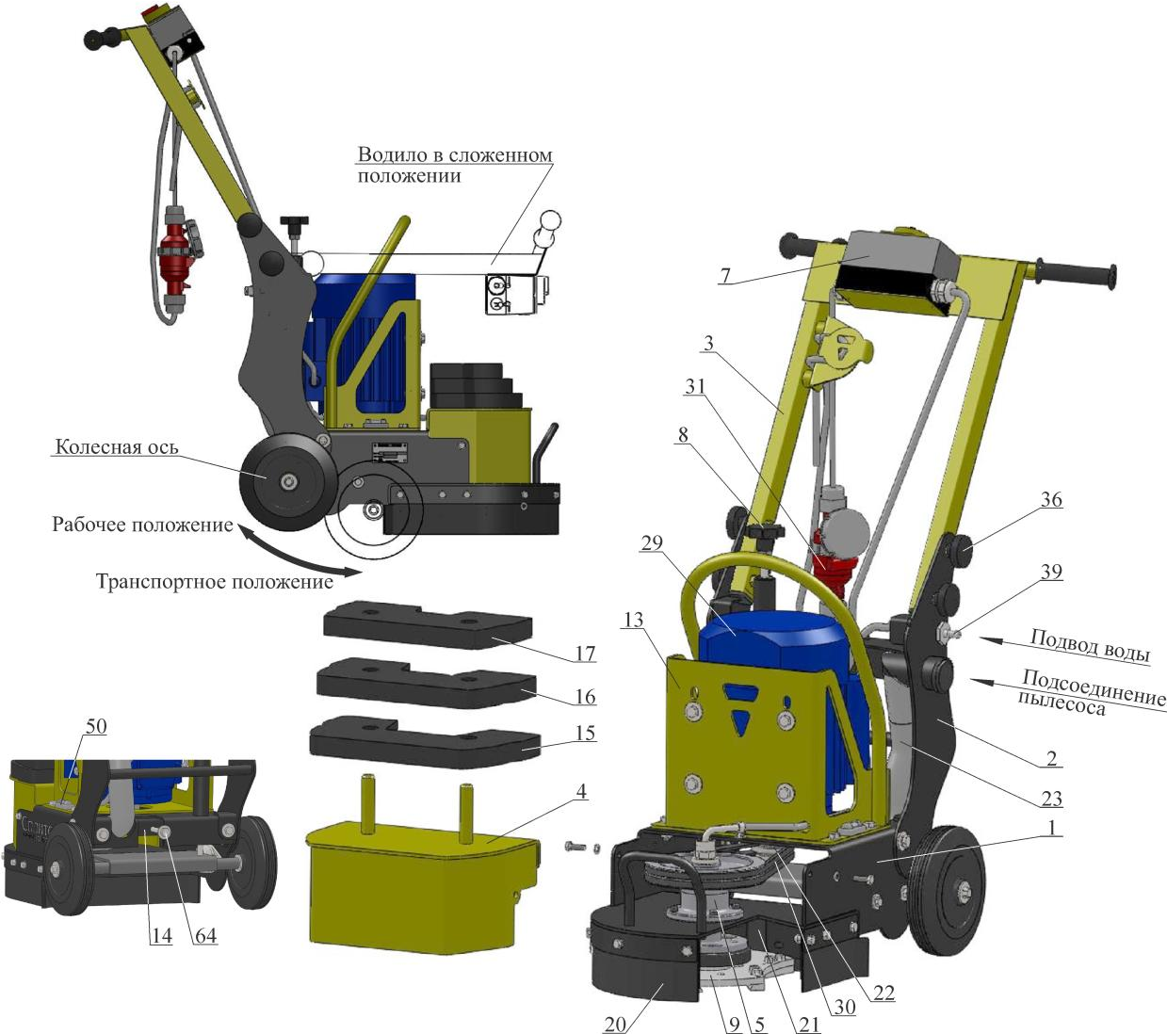
1.3 Устройство и принцип работы

Поз. | Артикул | Наименование | Входит в состав
 |  |  | GM-122/4,0 | GM-122/2,2
1 | 135264 | Рама GM122-M2.010 | + | +
2 | 135266 | Тумба GM122-M2.020 | + | +
3 | 135274 | Водило GM122-M2.030 | + | +
4 | 102147 | Кожух GM122-M.120 | + | +
5 | 4389 | Шпиндель GM122M.04.000А | + | +
7 | 27123 | Блок управления 4 кВт БУ4-М.000 | +
 | 52777 | Блок управления 2,2 кВт БУ2,2-М.000 |  | +
8 | 4357 | Винт GM122M.00.100 | + | +
9 | 60863 | Траверса шлифовальная GM245.02.000 | + | +
13 | 115117 | Кронштейн-траверса GM122-М.140 | + | +
14 | 60858 | Натяжитель GM122.120 | + | +
15 | 102134 | Груз GM122-M.101 | + | +
16 | 102135 | Груз GM122-M.102 | + | +
17 | 102136 | Груз GM122-M.103 | + | +
20 | 102139 | Фартук GM122-M.106 | + | +
21 | 102140 | Фартук GM122-M.107 | + | +
22 | 15319 | Шкив GM122M.03.001 | + | +
23 | 60853 | Шланг GM122.101 | + | +
29 | 3861 | Электродвигатель АИР 100 S2 IM1081, N=4кВт, n=3000об/мин | +
 | 129450 | Электродвигатель АДМЕ 100 LA4 IM1081, N=2,2кВт, n=1500об/мин |  | +
30 | 3870 | Ремень клиновой AV10x838La, Gates 6271 (SPZ 825) | + | +
31 | 71822 | Силовой разъем (розетка) РСЕ "Twist" 2142-6 (3P+E 16A 400V IP67) | +
 | 107234 | Силовой разъем (розетка) РСЕ "Twist" 2132-6 (2P+E 16A 230V IP67) |  | +
36 | 120344 | Ручка-фиксатор Ф50М10-25ЧН (Ø50, M10х25), черная | + | +
39 | 5092 | Переходник (штуцер) G-1/2"(внутр.)хØ12(наружн.) | + | +
50 | 120341 | Миниуровень самоклеющийся 2шт, код 16206 "Biltema" | + | +
64 | 4017 | Болт М10-6gх90.88.016 DIN 933 | + | +
Рисунок 1 – Устройство машины
www.splitstone.ru Мозаично-шлифовальная машина GM-122 7

1 Описание и принцип работы

• Машина (рисунок 1) представляет собой сборно-разборную конструкцию, состоящую из несущей рамы поз.1, на которой смонтированы все основные узлы.
• В задней части рамы находится тумба поз.2, в верхней части которой установлено склад-ное водило поз.3 с резиновыми рукоятками, за которые осуществляется перемещение машины оператором в транспортном и рабочем режимах. Ручки-фиксаторы поз.36 позво-ляют легко сложить/ разложить водило. Возможность складывания водила существенно сокращает объем и габариты машины, что удобно при ее перевозке на транспорте или хранении (разделы 5.1, 5.2).
• Двигатель поз.29 установлен на кронштейне поз.13 и имеет возможность, при ослаблении крепежа кронштейна, перемещаться в пазах рамы для регулировки натяжения клиновых ремней поз.30. Точное перемещение обеспечивается натяжителем поз.14 и болтом поз.64. На валу двигателя установлен шкив поз.22.
• На панели водила поз.3 установлен блок управления поз.7. С помощью него происходит запуск двигателя поз.29 и его останов, в том числе и в экстренной ситуации.
• В комплект машины входит розетка силовая поз.31. К ней подсоединяется питающий электрический кабель (раздел 1.4).
• На передней части рамы поз.1 установлен шпиндель поз.5. Привод рабочего органа – траверса шлифовальная поз.9 – от двигателя поз.29 осуществляется через клиноременную передачу.
• Внутри траверсы шлифовальной вмонтирован упругий элемент, позволяющий инстру-менту плотно прилегать к рабочей поверхности, а также выполняет функцию предохра-нительной муфты. На лицевой стороне траверсы шлифовальной поз.9 предусмотрены три ложемента для быстрой установки/ замены инструмента (раздел 2.3).
• Траверса шлифовальная поз.9 и в целом рабочая зона закрыта резиновыми уплотнениями – фартуками поз.20 и 21. Защитные фартуки препятствуют выходу пыли из рабочей зоны (пыль максимально удаляется подсоединенным к патрубку машины пылесосом по спе-циальному шлангу поз.23 (сухое шлифование)) и защищают оператора от вылета оскол-ков и др. частиц из рабочей зоны.
• Для мокрого шлифования/ полирования на машине предусмотрено место для подсоеди-нения шланга от внешнего источника воды – переходник поз.39 шарового крана. Диаметр ниппеля переходника равен 12мм.
• Номинальное давление обеспечивается установкой одного груза поз.15 (масса 11кг). Для повышения давления (например, при полировании) допускается установить второй и/или третий груз поз.16 и 17 (масса 10кг и 9кг соответственно). Допускается работа без грузов.
• Подвижная задняя колесная ось, установленная на раме поз.1, позволяет легко перевести машину в транспортное и в рабочее положение. Регулировка положения колесной оси в рабочем положении осуществляется с помощью винта поз.8. Поворачивая винт поз.8, не-обходимо по уровню поз.50 выставить раму машины в горизонтальное положение. Регу-лировка колесной оси необходима для обеспечения полного прилегания траверсы шли-фовальной поз.9 к обрабатываемой поверхности.
• Над двигателем расположена специальная дуга – место строповки машины при погруз-ке/выгрузке в транспортное средство.

8 Мозаично-шлифовальная машина GM-122 www.splitstone.ru

Описание и принцип работы

1.4 Блок управления
Блок управления поз.7 (рисунок 2) служит для запуска электродвигателя и для его останова (в том числе при аварийной ситуации), а также предназначен для защиты электродвигателя от короткого замыкания и перегрева обмотки (происходит автоматическое отключение и ос-танов электродвигателя).

Электрические схемы машин показаны на рисунках 3а, 3б.

Блок управления представляет собой автомат защиты двигателя встроенный в специальный корпус. В корпус встроена индикаторная лампа зеленого цвета (при подключении машины к электрической сети лампа загорается). По центру корпуса расположен выключатель управ-ления блоком (при повороте выключателя по часовой стрелке происходит запуск электро-двигателя, а против часовой стрелки – его останов).

Корпус блока управления опломбирован в двух местах.

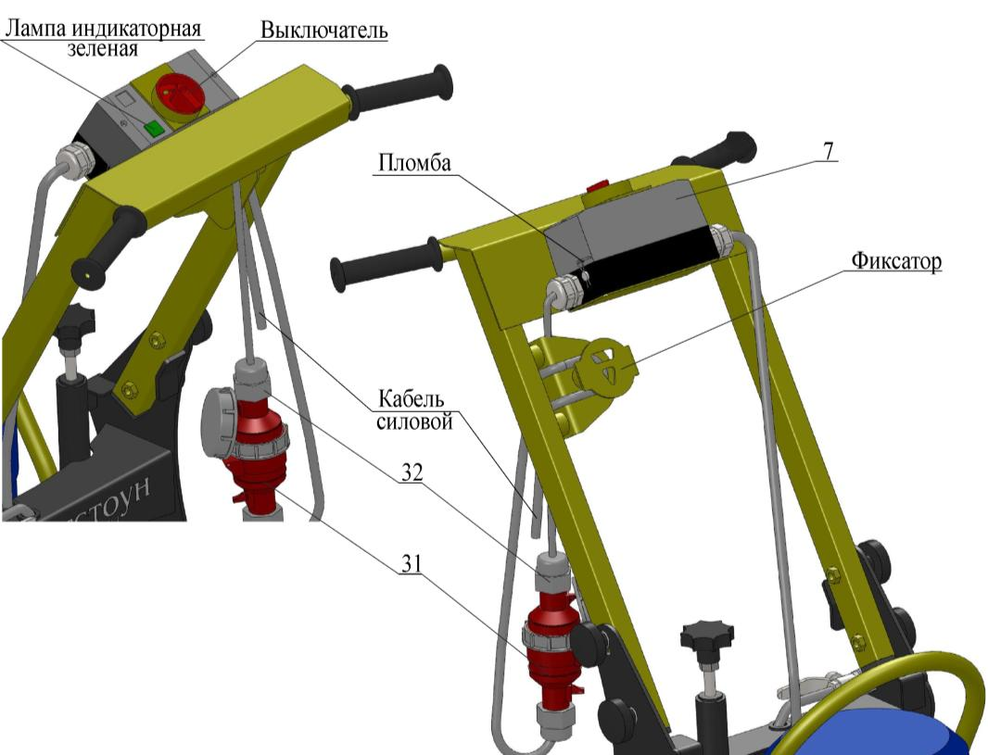
ВНИМАНИЕ! Владелец лишается права проведения бесплатного гаран-тийного ремонта в случае самовольного проникновения внутрь корпуса блока управления

Поз | . Артикул | Наименование | Входит в состав
 |  |  | GM-122/4,0 | GM-122/2,2
7 | 27123 | Блок управления 4 кВт БУ4-М.000 | +
 | 52777 | Блок управления 2,2 кВт БУ2,2-М.000 |  | +
31 | 71822 | Силовой разъем (розетка) РСЕ "Twist" 2142-6 (3P+E 16A 400V IP67) | +
 | 107234 | Силовой разъем (розетка) РСЕ "Twist" 2132-6 (2P+E 16A 230V IP67) |  | +
32 | 71865 | Вилка силовая переносная РСЕ "Twist" 0142-6 (3P+E 16A 400V IP67) | +
 | 120340 | Вилка силовая переносная РСЕ "Twist" 0132-6 (2P+E 16A 230V IP67) |  | +

Рисунок 2 – Блок управления и защиты электродвигателя

ВНИМАНИЕ! При подсоединении розетки поз.31 к переносной вилке поз.32 силовой кабель необходимо закрепить в фиксаторе на водиле машины

www.splitstone.ru Мозаично-шлифовальная машина GM-122 9

1 Описание и принцип работы

В состав блока управления также входит силовая вилка – разъем для подключения машины к электрической сети. Ее ответная часть - розетка силовая поз.31 - также поставляется в ком-плекте с машиной. Монтаж силового электрического кабеля к розетке (рисунок 3) осуществ-ляется самостоятельно пользователем. Длина силового кабеля определяется расстоянием от источника питания до максимально удаленного места на территории, где производятся рабо-ты, плюс 2…3 метра.
С целью предупреждения поломки элементов блока управления от чрезмерного натяжения силового кабеля во время работы или транспортирования машины при подсоединении розет-ки поз.31 к переносной вилке поз.32 силовой кабель необходимо закрепить в фиксаторе (ри-сунок 2) на водиле машины.

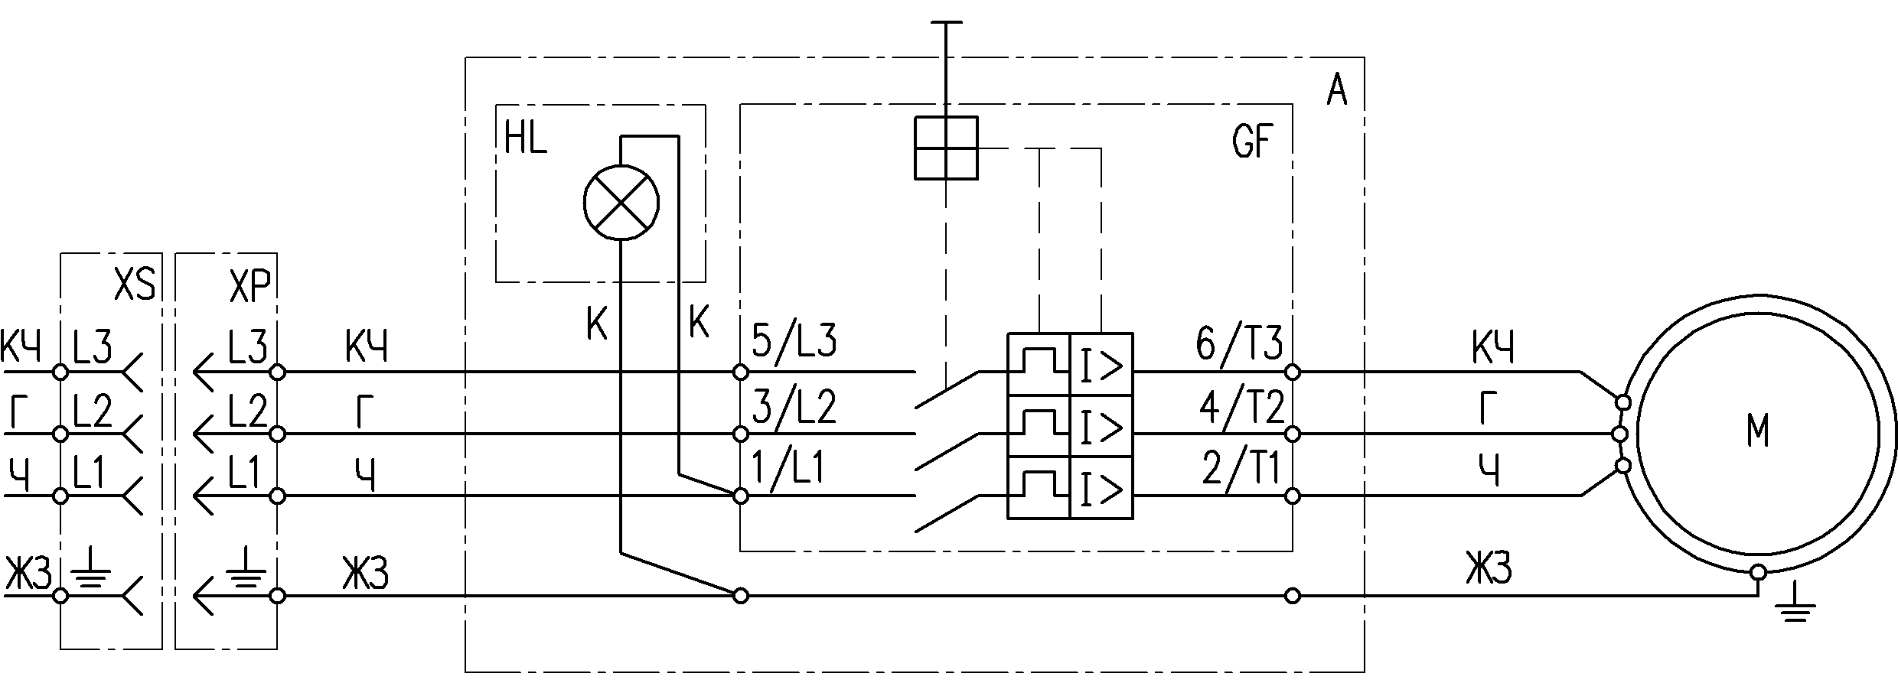
ВНИМАНИЕ! Все электромонтажные работы должны проводиться спе-циалистом-электриком

Обозначение цвета проводов
Обозначение | Цвет жилы | Контакты
Ч | Черный | L1, T1
Г | Голубой | L2, T2
КЧ | Коричневый | L3, T3
ЖЗ | Желто-зеленый | PE (земля)
К | Красный | L2, L3
Перечень элементов
Обозначение | Наименование элементов
М | Электродвигатель
GF | Автомат защиты двигателя
HL | Лампа индикаторная зеленая
XP | Вилка силовая
XS | Розетка силовая

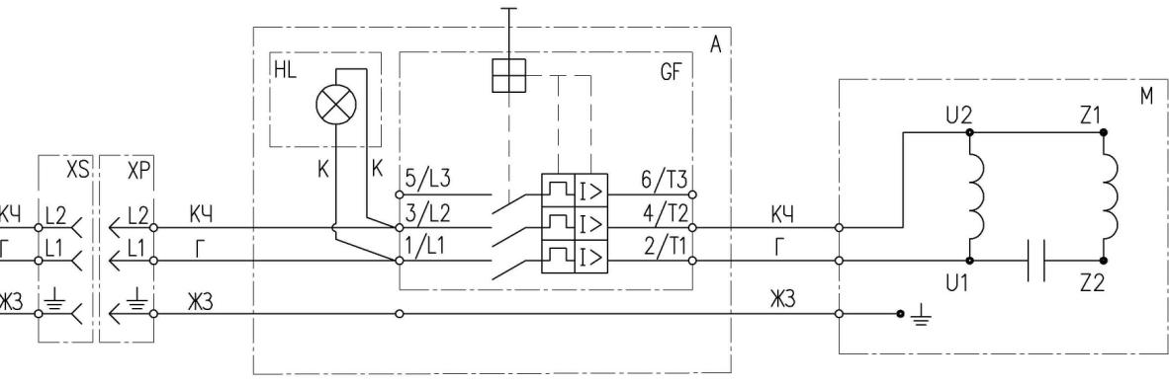
Рисунок 3а – Электрическая схема машины GM-122/4,0

Обозначение цвета проводов
Обозначение | Цвет жилы | Контакты
Г | Голубой | L1, T1, U1
КЧ | Коричневый | L2, T2, U2
ЖЗ | Желто-зеленый | PE (земля)
К | Красный | L1, L2
Перечень элементов
Обозначение | Наименование элементов
М | Электродвигатель
GF | Автомат защиты двигателя
HL | Лампа индикаторная зеленая
XP | Вилка силовая
XS | Розетка силовая

Рисунок 3б – Электрическая схема машины GM-122/2,2

10 Мозаично-шлифовальная машина GM-122 www.splitstone.ru

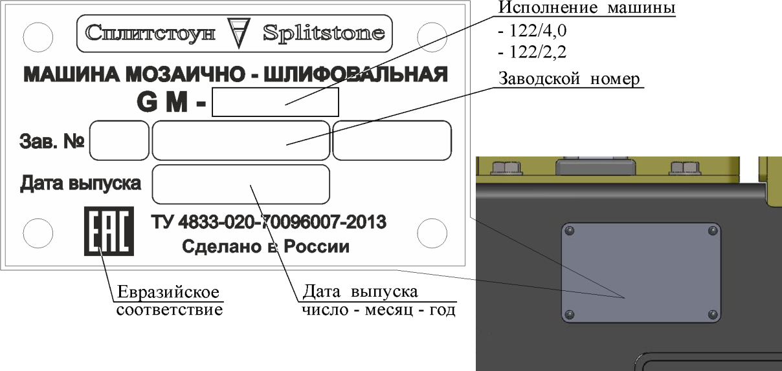
1 Описание и принцип работы

1.5 Маркировка

Рисунок 4 - Маркировка

На машине, на раме с правой стороны по ходу движения машины, прикреплена табличка, на которой указаны:
• предприятие-изготовитель: «Сплитстоун»; • наименование изделия;
• обозначение изделия;
• технические условия, по которым изготовлена машина; • заводской номер;
• дата выпуска;
• единый знак обращения продукции на рынке государств-членов Таможенного союза; • страна, где изготовлена машина: «Сделано в России».

На табличке должно быть обязательно указаны исполнение машины, заводской номер и дата выпуска. Данные на табличке должны совпадать с данными в паспорте на данную машину.

ВНИМАНИЕ! Владелец лишается права проведения бесплатного гаран-тийного ремонта в случае несоответствия данных на табличке, прикреп-ленной на раме машины, и данных, указанных в паспорте на данную ма-шину. Самовольное исправление данных, как на табличке, так и в пас-порте ведет также к лишению прав владельца на проведение бесплатного гарантийного ремонта

www.splitstone.ru Мозаично-шлифовальная машина GM-122 11

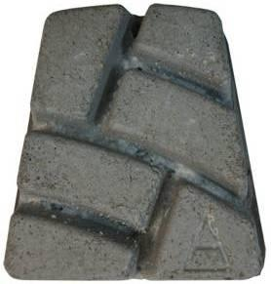
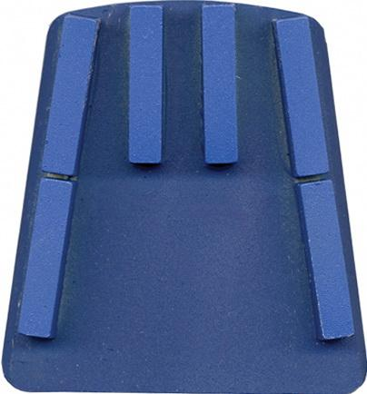
1 Описание и принцип работы

1.6 Выбор инструмента

ВНИМАНИЕ! Инструмент в комплектность поставки машин не входит и заказывается отдельно с учетом особенностей выполняемых работ

На машину устанавливается специальный алмазный шлифовальный/ полировальный инст-румент: «Франкфурт».

Алмазный инструмент изготавливается двух основных видов (рисунок 5):

Шлифовальный Полировальный

Рисунок 5 – Алмазный инструмент «Франкфурт»

Алмазный инструмент представляет собой стальной корпус, на лицевой поверхности которо-го размещены алмазоносные сегменты (рисунок 5).

Сегменты состоят из синтетических алмазов, закрепленных в металлическом связующем – связке.

Алмазный инструмент различают в соответствии с абразивностью и твердостью обрабаты-ваемого материала. Ресурс алмазного инструмента определяется количеством и качеством алмазов, а также оптимальным равновесием между стойкостью алмазов и сопротивлением износу металлической связке:
• чем тверже материал, тем раньше происходит разрушение алмаза и связка должна быть мягче;
• чем абразивнее материал, тем тверже должна быть связка, чтобы алмаз не вылетел раньше времени.
При правильном подборе и работе алмазного инструмента для данного материала связка из-нашивается одновременно с алмазом, что обеспечивает равномерность износа сегмента и по-зволяет достигнуть наилучшей производительности инструмента.

ВНИМАНИЕ! Использование алмазного инструмента «Франкфурт» фир-мы «Сплитстоун» гарантирует высокую производительность и стойкость!

12 Мозаично-шлифовальная машина GM-122 www.splitstone.ru

1 Описание и принцип работы

ВНИМАНИЕ! Неправильный выбор алмазного инструмента может привести к снижению его ресурса и/или даже поломке

ВНИМАНИЕ! На машину алмазный инструмент устанавливается комплект-но по 3шт

www.splitstone.ru Мозаично-шлифовальная машина GM-122 13

2 Использование по назначению

2.1 Эксплуатационные ограничения

ВНИМАНИЕ! Несоблюдение следующих требований может привести к выходу изделия из строя и/или поломке инструмента

ВНИМАНИЕ! Владелец лишается права проведения бесплатного гаран-тийного ремонта в случае поломок, произошедших в результате наруше-ния правил эксплуатации машины

ВНИМАНИЕ! Запрещается подключать машину к электрической сети, параметры которой не соответствуют значениям, указанным в таблице 1

• Необходимо использовать только алмазный инструмент, соответствующий технической характеристике машины и материалу обрабатываемой поверхности.

• Запрещается устанавливать на машину алмазный инструмент: o не комплектно (менее 3 шт.);
o отличающийся по форме;

o имеющий сколы и трещины;

o с разными по высоте сегментами;

o одновременно разных видов и исполнений (раздел 1.6);

o при полном износе алмазного слоя.

ВНИМАНИЕ! Запрещается работать при полном износе алмазного слоя на инструменте

14 Мозаично-шлифовальная машина GM-122 www.splitstone.ru

2 Использование по назначению

2.2 Меры безопасности

ВНИМАНИЕ! К работе с машиной допускаются лица, достигшие 18 лет и изучившие настоящее Руководство и общие требования техники безопас-ности в соответствии с вышеуказанными нормативными документами

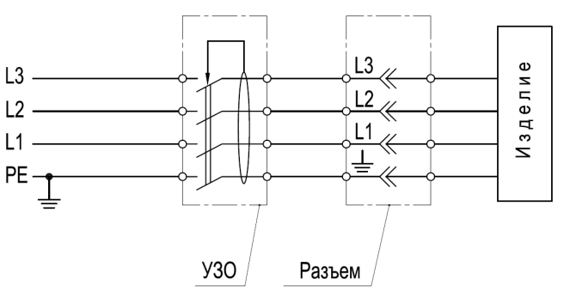
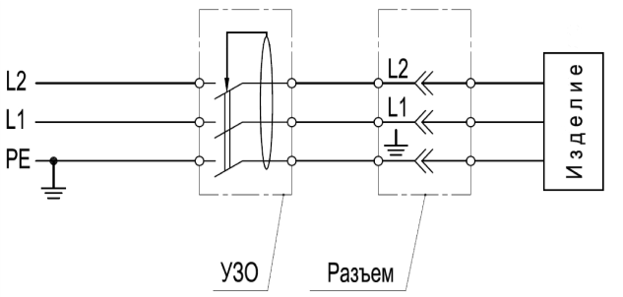
С целью обеспечения безопасности при работе с машиной от поражения электрическим током рекомендуется осуществить подключение через "Устройство защитного отключения" (УЗО). УЗО установить в распределительном щите. Схема подключения УЗО представлена на рисунках 6а, 6б. Параметры УЗО приведены в таблице 2.

Рисунок 6а - Схема подключения трехфаз-ного УЗО

Таблица 2 – Параметры УЗО
Рисунок 6б - Схема подключения одно-фазного УЗО

Основные параметры | Трехфазное УЗО | Однофазное УЗО
Номинальное напряжение частотой 50 Гц, В | 400 | 220-250
Номинальный ток In, А | 16 | 16
Номинальный отключающий дифференциальный ток IΔn, мА | 30 | 30

В процессе эксплуатации запрещается:
• запускать двигатель при его повреждении, повреждении блока управления, силового разъема и электрического кабеля;
• запускать двигатель при отсутствии заземляющего контакта в силовом разъеме;
• запускать двигатель при контакте алмазного инструмента с обрабатываемой поверхно-стью;
• работать при срабатывании защиты двигателя до устранения неполадки; • работать при незакрепленном питающем кабеле в фиксаторе водила;
• работать при скручивании, натяжении питающего кабеля или его попадании под машину; • работать при попадании влаги на электродвигатель, блок управления или силовой разъем;
• работать со снятыми/поврежденными защитными ограждениями и фартуками, преду-смотренными конструкцией;
• оставлять машину с работающим двигателем без присмотра; • работать при полном износе алмазного слоя на инструменте; • работать без противошумных наушников;
• работать без индивидуальных средств защиты от поражения электрическим током;
• прикасаться к корпусу двигателя, шпинделю и к траверсе шлифовальной сразу после за-вершения работы машины, так как это может вызвать ожоги (дайте им время остыть).

www.splitstone.ru Мозаично-шлифовальная машина GM-122 15

2 Использование по назначению

ВНИМАНИЕ! Ни в коем случае не приближайте руки и ноги к движу-щимся частям оборудования

ВНИМАНИЕ! Работать без противошумных наушников запрещается

ВНИМАНИЕ! Запрещается работать без индивидуальных средств защиты от поражения электрическим током (перчатки диэлектри-ческие – ТУ 38.305-05-257-89, боты диэлектрические – ГОСТ 13385)

ВНИМАНИЕ! Данное руководство содержит общие требования по вы-полнению мер безопасности при эксплуатации машины, которые не мо-гут учесть всех возможных случаев, возникающих в реальных условиях. В таких случаях оператору следует руководствоваться здравым смыс-лом, вниманием и аккуратностью

16 Мозаично-шлифовальная машина GM-122 www.splitstone.ru

2 Использование по назначению

2.3 Подготовка к работе

При подготовке машины к работе необходимо: • внимательно изучить настоящее Руководство;
• знать, как быстро остановить двигатель в случае опасности;
• внимательно осмотреть машину, проверить наличие и надежность крепления защитных ограждений и фартуков, их целостность и плотное прилегание резиновых уплотнений к обрабатываемой поверхности;
• очистить (при необходимости) защитные фартуки и планшайбу (диск с планками) тра-версы шлифовальной от шлама и грязи;
• проверить надежность крепления шлифовальной траверсы. Плоскость планшайбы долж-на быть перпендикулярна к оси вращения вала шпинделя. При расшатывании планшайбы руками в разные стороны она должна одинаково отклоняться по всей окружности; при отпускании – должна возвращаться на место;
• проверить целостность двигателя, блока управления и силового разъема; • проверить целостность трубопроводов и их соединений;
• проверить целостность оболочки кабеля, резиновых перчаток и диэлектрических бот; • проверить на отсутствие замыкания на корпус;
• проверить правильность подключения нулевого защитного провода к питающему пункту; • внимательно проверить состояние алмазного инструмента и надежность его крепления;
• в случае мокрого шлифования/ полирования подсоединить шланг от внешнего источ-ника воды к крану шаровому, прикрепленному на стойке машины. Открыть кран и про-верить подается ли вода в рабочую зону (неполадки устранить). При мокром шлифова-нии/ полировании пылесос не подключается;
• в случае сухого шлифования подсоединить шланг пылесоса к патрубку, установленному на стойке машины. Включить пылесос и проверить наличие всасывания воздуха из рабо-чей зоны в патрубок, установленный на раме рядом с траверсой шлифовальной (неполад-ки устранить). При сухом шлифовании в рабочую зону вода не подается.
• проверить место предполагаемых работ на наличие выступающих элементов металличе-ской арматуры или др. препятствий. При обнаружении препятствий необходимо их уда-лить или огородить зону их нахождения.

ВНИМАНИЕ! Перед проведением осмотра машину обязательно отклю-чить от электрической сети

ВНИМАНИЕ! Запрещается работать при полном износе алмазного слоя на инструменте

ВНИМАНИЕ! Запрещается проводить работы в местах, где есть наличие торчащих элементов металлической арматуры или др. препятствий

www.splitstone.ru Мозаично-шлифовальная машина GM-122 17

2 Использование по назначению Порядок установки/ смены алмазного инструмента:
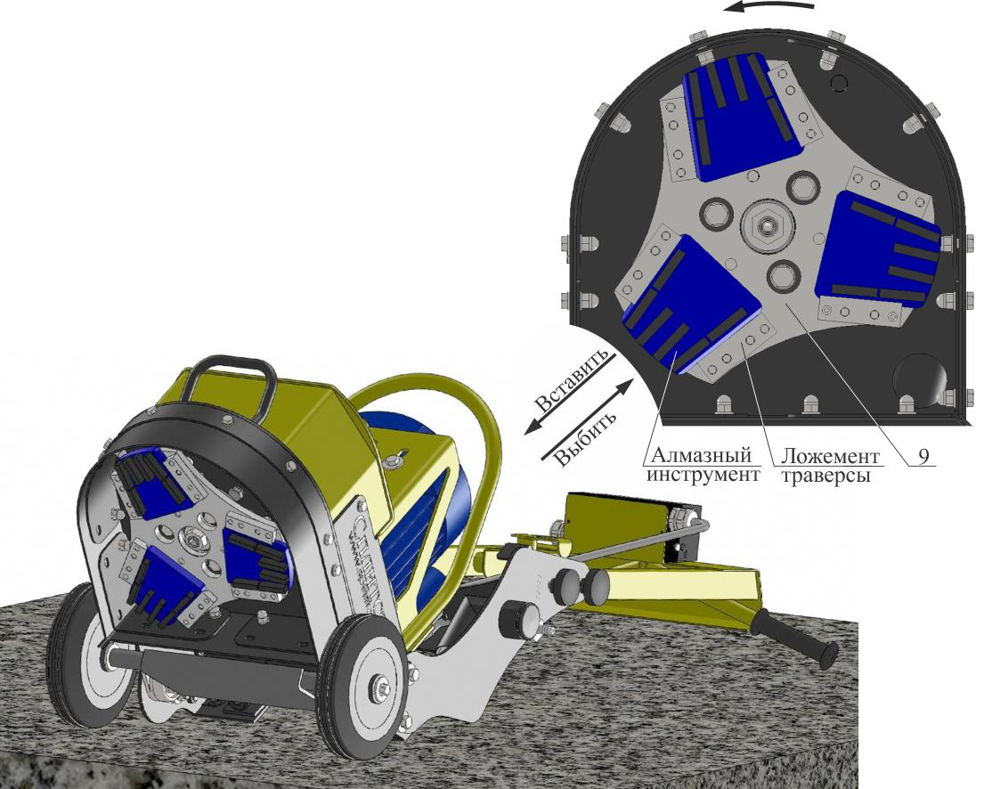
ВНИМАНИЕ! Перед установкой/сменой алмазного инструмента, маши-ну обязательно отключить от электрической сети

Поз | .Артикул | Наименование | Входит в состав
 |  |  | GM-122/4,0 | GM-122/2,2
9 | 60863 | Траверса шлифовальная GM245.02.000 | + | +
Рисунок 7 – Установка/смена алмазного инструмента • Для установки/ смены алмазного инструмента (рисунок 7) необходимо:
o снять грузы с машины, если они установлены;
o перевести заднюю колесную ось в транспортное положение (рисунок 1) и опрокинуть машину на водило;
o выбить использованные алмазные инструменты (если они были установлены);
o очистить лицевую сторону траверсы шлифовальной поз.9 от шлама и грязи (особенно ложементы траверсы);
o вставить комплект новых алмазных инструментов в ложементы траверсы так, чтобы они не выпадали из него;
o поставить машину вертикально и перевести заднюю колесную ось в рабочее положение (рисунок 1);
o подключить машину к электрической сети, закрепить кабель в фиксаторе водила и за-пустить двигатель (алмазные инструменты не должны касаться опорной поверхности) – при вращении траверсы шлифовальной алмазные инструменты полностью установятся в ложементах траверсы;
o проверить направление вращения траверсы шлифовальной (по стрелке (рисунок 7)). o установить грузы на машину при необходимости.
ВНИМАНИЕ! Смена направления вращения траверсы шлифовальной производится либо перемонтажем фазовых проводов в силовой розетке машины GM-122/4,0 (см. раздел 1.4, рисунок 3а), либо перемонтажем пе-ремычек в клеммной коробке электродвигателя машины GM-122/2,2 (см. Паспорт электродвигателя)

18 Мозаично-шлифовальная машина GM-122 www.splitstone.ru

2 Использование по назначению

2.4 Порядок работы

Внимание! Убедитесь, что место проведения строительных работ ого-рожено, на территории нет посторонних

ВНИМАНИЕ! Запрещается проводить работы в местах, где есть наличие выступающих элементов металлической арматуры или др. препятствий

• Убедитесь, что все требования безопасности соблюдены, принципы работы машины изу-чены, и Вы сможете остановить ее прежде, чем возникнет аварийная ситуация.

• Убедитесь, что на месте проведения работ нет выступающих элементов металлической арматуры или др. препятствий. При обнаружении препятствий необходимо их удалить или огородить зону их нахождения.

• Установите машину на место начала шлифования. Задняя колесная ось (рисунок 1) долж-на быть установлена в рабочем положении.

• Включите пылесос или подайте воду в рабочую зону машины (в зависимости, какой ре-жим шлифования/ полирования сейчас используется).
• Поднимите переднюю часть машины (алмазный инструмент не должен соприкасаться с обрабатываемой поверхностью).
• Запустите электродвигатель при помощи выключателя на блоке управления (рисунок 2).
• Убедитесь, что нет посторонних шумов, инструмент вращается без биений и вибрации. В противном случае немедленно остановите двигатель и займитесь поиском неисправно-стей и их устранением.
• Плавно опустите переднюю часть машины до соприкосновения алмазного инструмента с обрабатываемой поверхностью.
• Направляйте машину в нужном направлении. Старайтесь, чтобы скорость движения ма-шины была постоянной.
• Для остановки машины прекратите движение вперед; поднимите переднюю часть маши-ны (алмазный инструмент не должен соприкасаться с обрабатываемой поверхностью); выключите двигатель; выключите пылесос или прекратите подачу воды.
• Перед перемещением машины к новому участку работы:
o поднимите переднюю часть машины (алмазный инструмент не должен соприкасаться с обрабатываемой поверхностью);
o выключите двигатель;
o переведите заднюю колесную ось в транспортное положение (рисунок 1).

Внимание! При перерывах в работе, при перемещении машины к новому участку ее обязательно следует отключить от электрической сети

www.splitstone.ru Мозаично-шлифовальная машина GM-122 19

2 Использование по назначению

2.5 Действия в экстремальных ситуациях

• В случае заклинивания траверсы шлифовальной остановите двигатель. Определите при-чину. Проведите осмотр траверсы и алмазного инструмента. Проведите осмотр узлов ре-менной передачи (при необходимости устраните неисправности).
• В случае обрыва ремней остановите двигатель. Произведите замену ремней (раздел 3.3.4).
• В случае возникновения посторонних шумов и повышения вибрации двигателя, траверсы шлифовальной немедленно остановите двигатель. Определите причину неисправности.

Внимание! При выявлении и исправлении причин неисправностей, ма-шину обязательно следует отключить от электрической сети

• В случае не поступления воды в рабочую зону машины остановите двигатель. Определи-те причину неисправности и при возможности устраните ее.
• В случае ухудшения всасывания шлама и пыли пылесосом остановите двигатель и вы-ключите пылесос. Определите причину неисправности и при возможности устраните ее.
• При перегрузке электродвигателя возможно срабатывание тепловой защиты в блоке управления (электродвигатель автоматически остановится). Необходимо сделать пере-рыв. Для продолжения работы запустите электродвигатель поворотом выключателя на блоке управления.

Внимание! В случае возникновения серьезных поломок необходимо свя-заться с сервисным центром Изготовителя

20 Мозаично-шлифовальная машина GM-122 www.splitstone.ru

3 Техническое обслуживание

3.1 Общие указания

ВНИМАНИЕ! Регламентные работы по техническому обслуживанию машины, ее узлов и механизмов не относятся к работам, проводимым в соответствии с гарантийными обязательствами Изготовителя и должны выполняться Владельцем изделия. Указанные регламентные работы могут выполняться уполномоченными сервисными центрами Изготови-теля за отдельную плату.

• В данном разделе указаны регламентные работы по техническому обслуживанию маши-ны, при которых сохраняется гарантия изготовителя.

ВНИМАНИЕ! Владелец лишается права проведения бесплатного гаран-тийного ремонта в случае поломок, произошедших в результате наруше-ния правил при самостоятельном техническом обслуживании машины

• Регламентные работы по техническому обслуживанию машины следует производить на ровной чистой поверхности, в хорошо проветриваемом помещении. Машина должна быть в чистом состоянии.

• Техническое обслуживание узлов и механизмов машины следует производить в соответ-ствии с таблицей 3.

Таблица 3

Периодичность техобслуживания |  | После первых 4-х часов | Каждую смену | Каждые 25 часов | Каждые 100 часов | Каждый сезон
Приводные ремни | Натяжение | + |  | + |  | +
Траверса шлифовальная | Чистка | Перед установкой нового комплекта алмазного инструмента
Защитные фартуки | Чистка |  | +
Подшипники колес | Чистка, смазка* |  |  |  | + | +
Подшипниковые узлы | Смазка* |  |  |  | + | +
* При работе в слишком запыленных условиях, необходимо очистку и осмотр производить вдвое чаще.

www.splitstone.ru Мозаично-шлифовальная машина GM-122 21

3 Техническое обслуживание

3.2 Меры безопасности

ВНИМАНИЕ! К техническому обслуживанию машины допускаются лица, достигшие 18 лет и изучившие настоящее Руководство и общие требования техники безопасности в соответствии с вышеуказанными нормативными документами

Внимание! При проведении технического обслуживания, машину обязательно следует отключить от электрической сети

В процессе технического обслуживания запрещается:
• запускать двигатель при его повреждении, повреждении блока управления, силового разъема и электрического кабеля;
• запускать двигатель при отсутствии заземляющего контакта в силовом разъеме;
• запускать двигатель при скручивании, натяжении питающего кабеля или его попадании под машину;
• запускать двигатель при попадании влаги на него, на блок управления или силовой разъ-ем;
• запускать двигатель без индивидуальных средств защиты от поражения электрическим током.

22 Мозаично-шлифовальная машина GM-122 www.splitstone.ru

3 Техническое обслуживание

3.3 Порядок технического обслуживания

3.3.1 Техническое обслуживание двигателя

Техническое обслуживание двигателя заключается в его визуальном осмотре на предмет по-ломки, трещин, целостности кабельного ввода и надежности крепления в нем кабеля. Корпус двигателя необходимо поддерживать в чистом состоянии.

3.3.2 Проверка приводных ремней

Проверка производится в следующей последовательности:
• снимите кожух поз.4, отвернув два болта поз.58 (рисунок 9);
• проверьте натяжение ремней поз.30, приложив усилие 40Н (4кгс) в середине пролета ме-жду шкивами поз.22 и 25 (прогиб ремня должен быть в пределах 6…10мм) (рисунок 8);
• в случае необходимости натяните ремни (раздел 3.3.3);
• проверьте взаимное расположение шкивов (отклонение ручьев шкива поз.22 двигателя и шкива поз.25 шпинделя поз.5 от общей плоскости не должно превышать 2мм) (рисунок 8);
• в случае необходимости выставите шкивы (раздел 3.3.3);

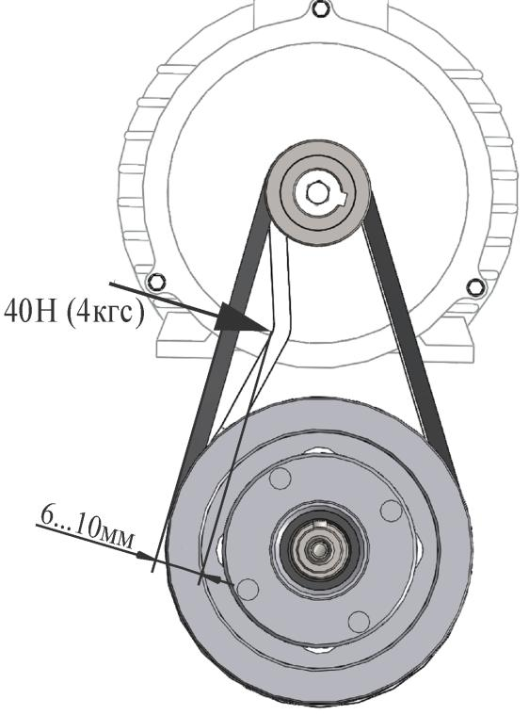
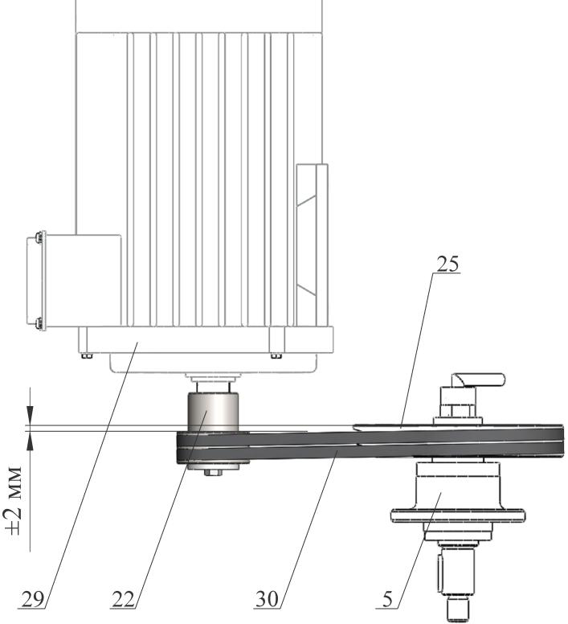
• установите кожух поз.4, затяните два болта поз.58 (рисунок 9).

Поз | .Артикул | Наименование | Входит в состав
 |  |  | GM-122/4,0 | GM-122/2,2
5 | 4389 | Шпиндель GM122M.04.000А | + | +
22 | 15319 | Шкив GM122M.03.001 | + | +
25 | 4261 | Шкив GM122M.04.002 | + | +
29 | 129577 | Электродвигатель АДМ 100 S2 IM1081, N=4кВт, n=3000об/мин | +
 | 129450 | Электродвигатель АДМЕ 100 LA4 IM1081, N=2,2кВт, n=1500об/мин |  | +
30 | 3870 | Ремень клиновой AV10x838La, Gates 6271 (SPZ 825) | + | +

Рисунок 8 – Проверка приводных ремней

www.splitstone.ru Мозаично-шлифовальная машина GM-122 23

3 Техническое обслуживание

3.3.3 Натяжение приводных ремней

Натяжение ремней производится в следующей последовательности (рисунок 9):
• перед натяжением ремней четыре болта поз.62 крепления кронштейна поз.13 к раме должны быть отвернуты на несколько оборотов;
• закручивая болт поз.64 натяжителя поз.14, натяните ремни поз.30 до состояния, при ко-тором, приложив усилие 40Н (4кгс) в середине пролета между шкивами поз.22 и 25, про-гиб ремня составит 6…10мм (рисунок 8);
• затяните четыре болта поз.62 крепления кронштейна поз.13 к раме и проверьте взаимное расположение шкивов (отклонение ручьев шкива поз.22 двигателя и шкива поз.25 шпин-деля поз.5 от общей плоскости не должно превышать 2мм (рисунок 8)); в случае больше-го отклонения, ослабьте затяжку четырех болтов поз.63 крепления двигателя поз.29 к кронштейну поз.13 и откорректируйте положение двигателя;
• после регулировки затяните четыре болта поз.63.

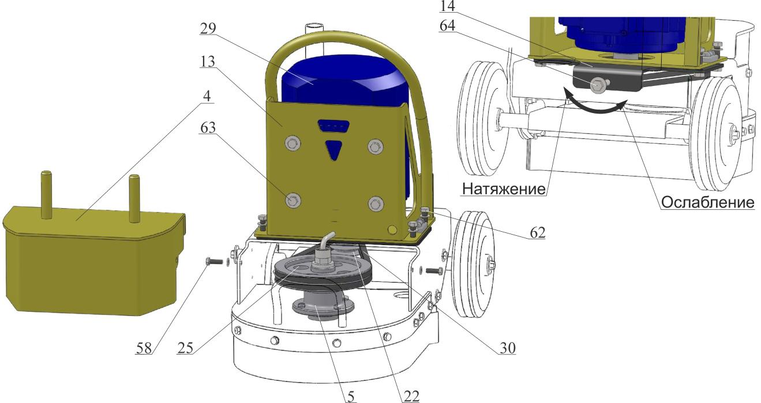
ВНИМАНИЕ! С целью предотвращения нарушения заводской уста-новки двигателя поз.29 ослабление затяжки болтов поз.63 его крепле-ния к кронштейну поз.13 производить только в крайнем случае

Поз | .Артикул | Наименование | Входит в состав
 |  |  | GM-122/4,0 | GM-122/2,2
4 | 102147 | Кожух GM122-M.120 | + | +
5 | 4389 | Шпиндель GM122M.04.000А | + | +
13 | 115117 | Кронштейн-траверса GM122-М.140 | + | +
14 | 60858 | Натяжитель GM122.120 | + | +
22 | 15319 | Шкив GM122M.03.001 | + | +
25 | 4261 | Шкив GM122M.04.002 | + | +
29 | 129577 | Электродвигатель АДМ 100 S2 IM1081, N=4кВт, n=3000об/мин | +
 | 129450 | Электродвигатель АДМЕ 100 LA4 IM1081, N=2,2кВт, n=1500об/мин |  | +
30 | 3870 | Ремень клиновой AV10x838La, Gates 6271 (SPZ 825) | + | +
58 | 4049 | Болт М 8-6gх25.88.016 ГОСТ 7798-70 (DIN 931, DIN 933) | + | +
62 | 2983 | Болт М10-6gх30.88.016 ГОСТ 7798-70 (DIN 931, DIN 933) | + | +
63 | 4013 | Болт М10-6gх35.88.016 ГОСТ 7798-70 (DIN 931, DIN 933) | + | +
64 | 4017 | Болт М10-6gх90.88.016 DIN 933 | + | +
Рисунок 9 – Замена и натяжение приводных ремней
24 Мозаично-шлифовальная машина GM-122 www.splitstone.ru

3 Техническое обслуживание

3.3.4 Замена приводных ремней

Замена производится в соответствии с рисунком 9: • снимите кожух поз.4, отвернув два болта поз.58;
• ослабьте затяжку четырех болтов поз.62 крепления кронштейна поз.13 к раме;
• ослабляя натяжку болта поз.64 натяжителя поз.14, переместите кронштейн поз.13 вместе с двигателем вперед вдоль корпуса машины;
• замените ремни поз.30;
• произведите натяжение ремней (раздел 3.3.3);
• установите кожух поз.4, затяните два болта поз.58.

3.3.5 Техническое обслуживание колес

• Колеса поз.34 (рисунок 10) оснащены роликовыми подшипниками.
• Для смазки подшипников колесо необходимо демонтировать. Открутите болт поз.45 с шайбой поз.47, после чего колесо должно свободно сойти с оси.
• Промойте подшипник уайт-спиритом или керосином.
• Осмотрите подшипник, находящийся внутри ступицы колеса. При повреждении сепара-тора колесо необходимо заменить.
• Перед установкой колеса равномерно нанесите на подшипник смазку Литол-24. • Установите колесо.
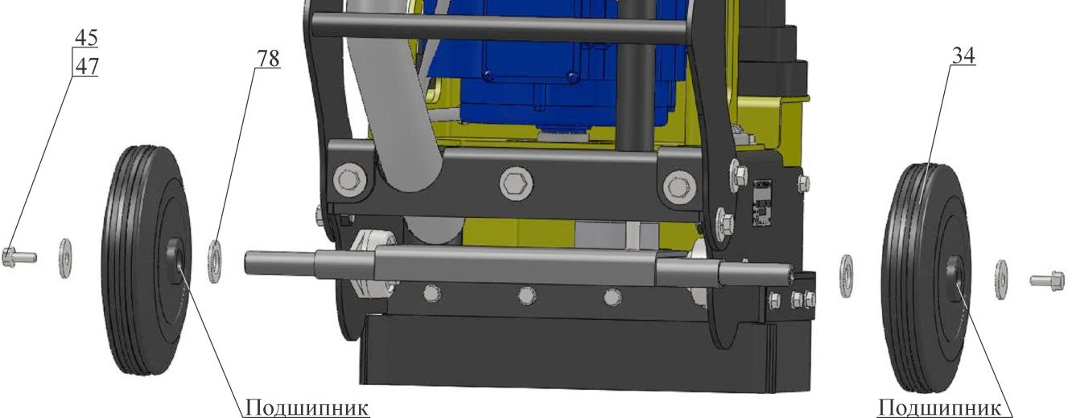
• Заверните болт поз.45 с шайбой поз.47.

Поз | .Артикул | Наименование | Входит в состав
 |  |  | GM-122/4,0 | GM-122/2,2
34 | 80648 | Колесо LW 200х50 Code No A-A01-200 | + | +
45 | 4292 | Болт 1/3838/71 (М 8-6gх20.88.016) | + | +
47 | 60551 | Шайба 10.01.016 DIN 440 (11х34х3) | + | +
78 | 4653 | Шайба 20.01.016 ГОСТ 11371-78 (DIN 125) | + | +

Рисунок 10 – Техническое обслуживание колес

www.splitstone.ru Мозаично-шлифовальная машина GM-122 25

3 Техническое обслуживание

3.3.6 Техническое обслуживание корпусных подшипниковых узлов

• Корпусные подшипниковые узлы оснащены специальной масленкой (рисунок 11). • Перед смазкой необходимо очистить масленку от пыли и грязи.
• Смазка нагнетается шприцем через данную масленку до момента выхода смазки из-под уплотнений.

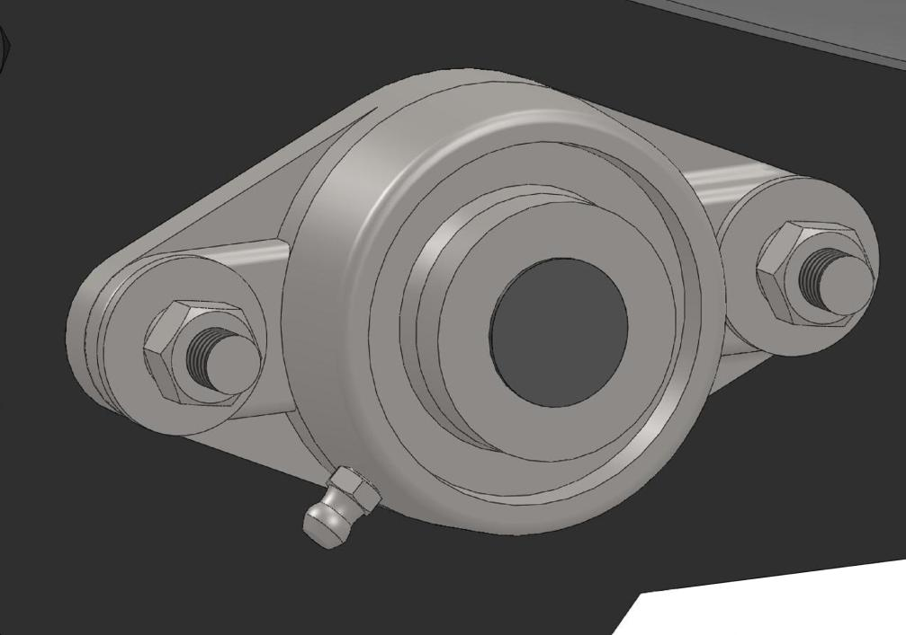
Масленка

Рисунок 11 – Техническое обслуживание корпусных подшипниковых узлов

26 Мозаично-шлифовальная машина GM-122 www.splitstone.ru

4 Текущий ремонт

4.1 Общие указания

• В данном разделе указан перечень возможных неисправностей во время проведения ра-бот и методы по их устранению, при которых сохраняется гарантия изготовителя.
• Работы по устранению неисправностей машины следует производить на ровной чистой поверхности, в хорошо проветриваемом помещении. Машина должна быть в чистом со-стоянии.

ВНИМАНИЕ! Владелец лишается права проведения бесплатного гаран-тийного ремонта в случае поломок, произошедших в результате само-стоятельного ремонта изделия

4.2 Меры безопасности

К текущему ремонту машины допускаются лица, достигшие 18 лет и изучившие настоящее Руководство и общие требования техники безо-пасности в соответствии с вышеуказанными нормативными докумен-тами
В процессе текущего ремонта запрещается:
• запускать двигатель при его повреждении, повреждении блока управления, силового разъема и электрического кабеля;
• запускать двигатель при отсутствии заземляющего контакта в силовом разъеме;
• запускать двигатель при скручивании, натяжении питающего кабеля или его попадании под машину;
• запускать двигатель при попадании влаги на него, на блок управления или силовой разъ-ем;
• запускать двигатель без индивидуальных средств защиты от поражения электрическим током.

www.splitstone.ru Мозаично-шлифовальная машина GM-122 27

4 Текущий ремонт

4.3 Перечень возможных неисправностей и методы их устранения

Таблица 4
Неисправность | Причина | Меры по устранению
Двигатель  не запускается | Нарушение контакта фазно-го провода | Отключите питание. Проверьте разъем-ные соединения токоподводящего ка-беля
 | Сработала тепловая защита | Отключите питание. Сделайте перерыв
Двигатель от-ключается во время работы | Разомкнулся силовой разъем | Проверьте надежность соединения си-лового разъема
 | Сработала тепловая защита | Отключите питание. Сделайте перерыв
 | Машина наехала на непре-одолимое препятствие | Отключите питание. Осмотрите зону работы машины
 | Повышенная нагрузка на шлифовальную траверсу | Отключите питание. Снимите один или несколько грузов. Сделайте перерыв. Продолжите работу без снятых грузов
 | Полный износ алмазного слоя инструмента | Отключите питание. Осмотрите алмаз-ный инструмент. Заменить по необхо-димости комплектно
Траверса шлифо-вальная не вра-щается | Слабое натяжение ремней | Натянуть ремни
 | Ремни повреждены | Заменить ремни
Чрезмерный шум, вибрация, колебание маши-ны или траверсы шлифовальной | Проверьте состояние креп-ления шпинделя | Произвести затяжку резьбовых соеди-нений, при необходимости
 | Проверьте затяжку гайки крепления траверсы шлифо-вальной к валу шпинделя | Затянуть по необходимости
 | Проверьте затяжку болтов крепления планшайбы к уп-ругому элементу траверсы шлифовальной | Затянуть по необходимости
 | Проверьте целостность уп-ругого элемента траверсы шлифовальной путем рас-шатывания планшайбы ру-ками (планшайба должна одинаково отклоняться по всей окружности) | При необходимости упругий элемент заменить
 | Проверьте алмазный инст-румент на предмет поломки и неравномерного износа | Заменить по необходимости комплект-но
ВНИМАНИЕ! Если данные меры не дали результат, необходимо связаться с сервис-ным центром Изготовителя

28 Мозаично-шлифовальная машина GM-122 www.splitstone.ru

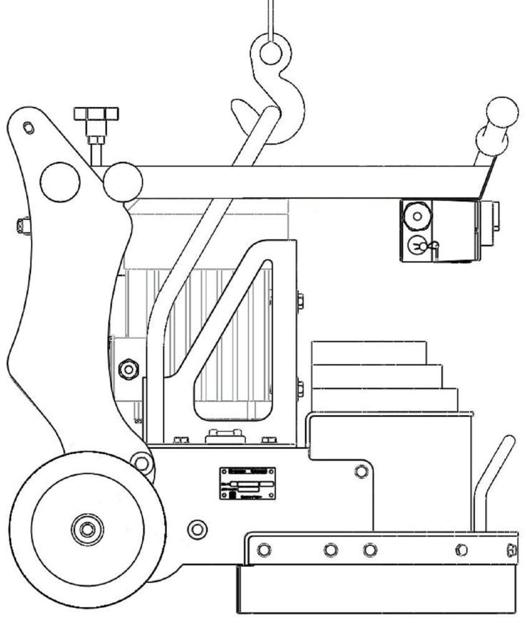
Хранение и транспортирование

5.1 Хранение

• Хранить машину рекомендуется в сухом закрытом помещении.
• При подготовке машины к длительному хранению (более 30 дней) необходимо:

o смазать подшипники колес и корпусные подшипниковые узлы. 5.2 Транспортирование
• Машину допускается транспортировать всеми видами транспорта.

• Крепление и транспортирование изделия должны соответствовать при перевозках:

o железнодорожным транспортом – «Техническим условиям погрузки и крепления гру-зов» и «Правилам перевозки грузов»;
o автомобильным транспортом – «Правилам перевозки грузов автомобильным транс-портом РСФСР»;
o воздушным транспортом – «Руководству по грузовым перевозкам на внутренних воз-душных линиях СССР»;
o морским транспортом – «Общим специальным правилам перевозки грузов»; o речным транспортом – «Общим специальным правилам перевозки грузов».

Рисунок 12 – Схема строповки машины при погрузке/разгрузке

www.splitstone.ru Мозаично-шлифовальная машина GM-122 29

6 Каталог запасных частей

В данном разделе приведен перечень запасных частей, которые Потребитель может заказать в случае необходимости.

Каталог запасных частей составлен для 2-х исполнений машин GM-122/4,0 и GM-122/2,2.

Компоновка машины показана на рисунке 13.

Перечень всех деталей и узлов, являющихся запасными частями, приведены в: • Таблице 5 (к машине GM-122/4,0 с электродвигателем (вал 28мм)):
Диапазон серийных номеров машины | Электродвигатель, установленный на машине с серийным номером в данном диапазоне
ХХ-135260-ХХХХ | АДМ 100 S2 IM1081, N=4кВт, n=3000об/мин
• Таблице 6 (к машине GM-122/2,2 с электродвигателем (вал 28мм)):

Диапазон серийных номеров машины | Электродвигатель, установленный на машине с серийным номером в данном диапазоне
ХХ-135261-ХХХХ | АДМЕ 100 LA4 IM1081, N=2,2кВт, n=1500об/мин

В данный каталог не входит перечень запасных частей к электродвигателям.

Наличие и цены на запасные части к машине и к электродвигателю можно узнать у предста-вителя:
• сервисного центра Изготовителя; • отдела продаж Изготовителя;
• официального дилера Изготовителя.

ВНИМАНИЕ! Владелец лишается права проведения бесплатного гаран-тийного ремонта в случае поломок, произошедших в результате само-стоятельного ремонта изделия

30 Мозаично-шлифовальная машина GM-122 www.splitstone.ru

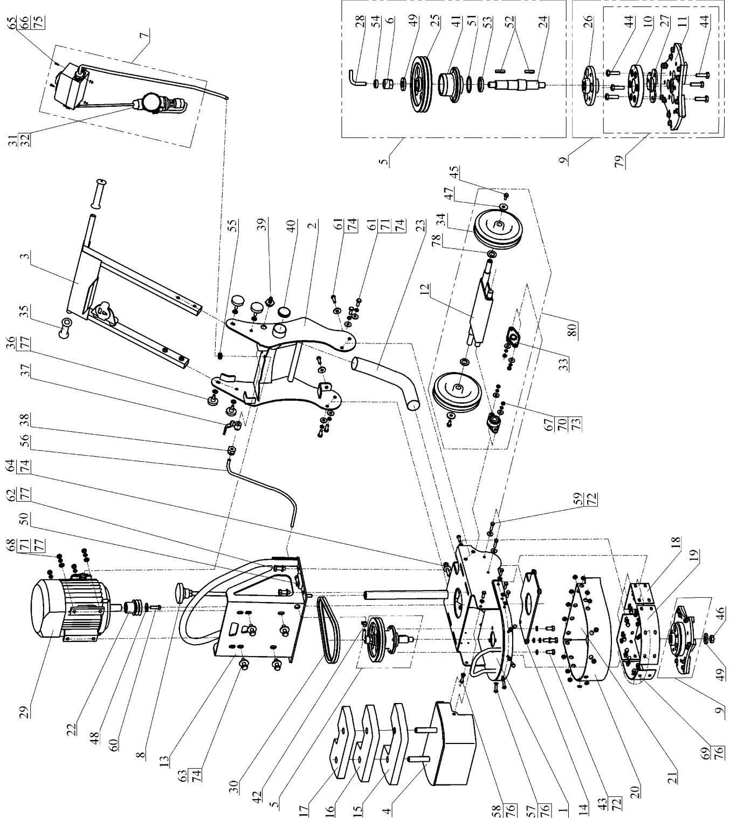
6 Каталог запасных частей

Рисунок 13 – Компоновка машины

www.splitstone.ru Мозаично-шлифовальная машина GM-122 31

6 Каталог запасных частей

Таблица 5 – Перечень запчастей к машине GM-122/4,0 (электродвигатель с валом 28мм)

№ п/п | Артикул | Наименование | Кол-во в изд.
1 | 135264 | Рама GM122-M2.010 | 1
 |  |  | 1
2 | 135266 | Тумба GM122-M2.020
 | 135274 | Водило GM122-M2.030 | 1
3
 | 102147 | Кожух GM122-M.120 | 1
4
 | 4389 | Шпиндель GM122M.04.000А | 1
5
 | 4385 | Корпус GM122M.04.120 | 1
6
 | 27123 | Блок управления 4 кВт БУ4-М.000 | 1
7
 |  |  | 1
8 | 4357 | Винт GM122M.00.100
 | 60863 | Траверса шлифовальная GM245.02.000 | 1
9
 | 18555 | Элемент упругий 606.00.100 | 1
10
 | 2898 | Планшайба 606.00.200 | 1
11
 | 52767 | Опора GM122M.15.100 | 1
12
 | 115117 | Кронштейн-траверса GM122-M.140 | 1
13
14 | 60858 | Натяжитель GM122.120 | 1
 | 102134 | Груз GM122-M.101 | 1
15
 | 102135 | Груз GM122-M.102 | 1
16
 | 102136 | Груз GM122-M.103 | 1
17
 | 102137 | Прижим GM122-M.104 | 2
18
 | 102138 | Прижим GM122-M.105 | 2
19
 | 102139 | Фартук GM122-M.106 | 1
20
 | 102140 | Фартук GM122-M.107 | 1
21
 | 15319 | Шкив GM122M.03.001 | 1
22
 | 135279 | Шланг GM122-М2.001 | 1
23
 | 4260 | Вал GM122M.04.001А | 1
24
 | 4261 | Шкив GM122M.04.002 | 1
25
 | 60864 | Ступица GM245.02.001 | 1
26
 | 121613 | Проставка GM245.02.003 | 1
27
 | 107348 | Угольник GM245.04.005 | 1
28
 | 129577 | Электродвигатель АДМ 100 S2 IM1081, N=4кВт, n=3000об/мин | 1
29
 | 3870 | Ремень клиновой AVX10x838La, Gates 6271 (SPZ 825) | 2
30
 | 71822 | Силовой разъем (розетка) РСЕ "Twist" 2142-6 (3P+E 16A 400V IP67) | 1
31
 |  |  | 1
32 | 71865 | Вилка силовая переносная РСЕ "Twist" 0142-6 (3P+E 16A 400V IP67)
 | 40629 | Корпусной подшипниковый узел UCFL 204 | 2
33
 | 80648 | Колесо LW 200х50 Code No A-A01-200 | 2
34
 | 121676 | Рукоять резиновая мотоцикла левая 134001202501 (ЯРТ) | 2
35
 | 120344 | Ручка-фиксатор Ф50М10-25ЧН (Ø50, M10х25), черная | 4
36
 | 4654 | Кран шаровой G-1/2" внутр/наруж | 1
37
 |  |  | 1
38 | 18515 | Переходник (штуцер) G-1/2"(наружн.)хØ12(наружн.)
 | 5092 | Переходник (штуцер) G-1/2"(внутр.)хØ12(наружн.) | 1
39
 | 3696 | Заглушка круглая S-50,8-H черная, код ХХ0481 "Пресспласт" | 1
40
 | 3054 | Ступица заднего колеса 21100-3104014-00 или 21080-3104014-00 | 1
41
 | 107272 | Хомут червячный NORMA 10-16/9-W1 | 1
42
 | 1967 | Болт 1/55403/21 (М12x1,25-6gx25.88.016) | 4
43
44 | 2635 | Болт 1/59709/31 (М10х1,25-6gx35.88.016) | 6

32 Мозаично-шлифовальная машина GM-122 www.splitstone.ru

6 Каталог запасных частей

Продолжение таблицы 5

№ п/п | Артикул | Наименование | Кол-во в изд.
45 | 4292 | Болт 1/3838/71 (М 8-6gх20.88.016) | 2
 |  |  | 1
46 | 3018 | Гайка 1/40441/71 (М18x1,5-6Н.8.016)
 | 60551 | Шайба 10.01.016 DIN 440 (11х34х3) | 2
47
 | 60552 | Шайба 12.01.016 DIN 440 (13,5х44х4) | 1
48
 | 4353 | Шайба 2108-3104079-00 (20x42x6,5) | 2
49
 | 120341 | Миниуровень самоклеющийся 2шт, код 16206 "Biltema" | 1
50
 | 18551 | Кольцо 048-054-36-2-5 ГОСТ 9833-73 | 1
51
 |  |  | 2
52 | 3059 | Шпонка 8x7x32 ГОСТ 23360-78
 | 3048 | Сальник 31029-1701044 (35х48х7) | 1
53
 | 3052 | Подшипник 180100 ГОСТ 8882-75 | 1
54
 | 135433 | Втулка резиновая кабельная 16х25х10 ТУ 38.005.204-84 | 1
55
 | 3056 | Шланг армированный ПВХ Ду10x3, неокрашенный | 1м
56
 | 3990 | Болт М 8-6gх20.88.016 ГОСТ 7798-70 (DIN 931, DIN 933) | 14
57
 |  |  | 2
58 | 4049 | Болт М 8-6gх25.88.016 ГОСТ 7798-70 (DIN 931, DIN 933)
 | 4019 | Болт М 8-6gх35.88.016 ГОСТ 7798-70 (DIN 931, DIN 933) | 4
59
 | 3989 | Болт М10-6gх20.88.016 ГОСТ 7798-70 (DIN 931, DIN 933) | 1
60
 | 3360 | Болт М10-6gх25.88.016 ГОСТ 7798-70 (DIN 931, DIN 933) | 6
61
 | 2983 | Болт М10-6gх30.88.016 ГОСТ 7798-70 (DIN 931, DIN 933) | 4
62
 | 4013 | Болт М10-6gх35.88.016 ГОСТ 7798-70 (DIN 931, DIN 933) | 4
63
 | 4017 | Болт М10-6gх90.88.016 DIN 933 | 1
64
 | 14778 | Винт М 4-6gх12.66.016 ГОСТ 1491-80 (DIN 84) | 2
65
 | 4366 | Гайка М 4-6H.6.016 ГОСТ 5915-70 (DIN 934) | 2
66
 | 4305 | Гайка М 8-6H.8.016 ГОСТ 5915-70 (DIN 934) | 4
67
 | 4300 | Гайка М10-6H.8.016 ГОСТ 5915-70 (DIN 934) | 4
68
 | 10393 | Гайка М 8-6H.8.016 ГОСТ 11860-85 (DIN 1587) | 14
69
 | 4250 | Шайба 8.65Г.016 ГОСТ 6402-70 (DIN 127) | 4
70
 | 4252 | Шайба 10.65Г.016 ГОСТ 6402-70 (DIN 127) | 8
71
 | 4253 | Шайба 12.65Г.016 ГОСТ 6402-70 (DIN 127) | 4
72
 | 1818 | Шайба 8.01.016 ГОСТ 6958-78 (DIN 9021) | 8
73
 | 4212 | Шайба 10.01.016 ГОСТ 6958-78 (DIN 9021) | 11
74
 | 4200 | Шайба 4.01.016 ГОСТ 11371-78 (DIN 125) | 2
75
 | 4202 | Шайба 8.01.016 ГОСТ 11371-78 (DIN 125) | 30
76
 | 4203 | Шайба 10.01.016 ГОСТ 11371-78 (DIN 125) | 12
77
 | 4653 | Шайба 20.01.016 ГОСТ 11371-78 (DIN 125) | 2
78
 | 120397 | Планшайба (с упругим элементом) 606.01.000 | 1
79
 | 52766 | Колесная ось GM122M.15.000 | 1
80
 | 1438 | Наушники противошумные | 1

www.splitstone.ru Мозаично-шлифовальная машина GM-122 33

6 Каталог запасных частей

Таблица 6 – Перечень запчастей к машине GM-122/2,2 (электродвигатель с валом 28мм)

№ п/п | Артикул | Наименование | Кол-во в изд.
1 | 135264 | Рама GM122-M2.010 | 1
2 | 135266 | Тумба GM122-M2.020 | 1
 | 135274 | Водило GM122-M2.030 | 1
3
 | 102147 | Кожух GM122-M.120 | 1
4
 | 4389 | Шпиндель GM122M.04.000А | 1
5
 | 4385 | Корпус GM122M.04.120 | 1
6
 | 52777 | Блок управления 2,2 кВт БУ2,2-М.000 | 1
7
8 | 4357 | Винт GM122M.00.100 | 1
 | 60863 | Траверса шлифовальная GM245.02.000 | 1
9
 | 18555 | Элемент упругий 606.00.100 | 1
10
 | 2898 | Планшайба 606.00.200 | 1
11
 | 52767 | Опора GM122M.15.100 | 1
12
 | 115117 | Кронштейн-траверса GM122-M.140 | 1
13
14 | 60858 | Натяжитель GM122.120 | 1
 | 102134 | Груз GM122-M.101 | 1
15
 | 102135 | Груз GM122-M.102 | 1
16
 | 102136 | Груз GM122-M.103 | 1
17
 | 102137 | Прижим GM122-M.104 | 2
18
 | 102138 | Прижим GM122-M.105 | 2
19
 | 102139 | Фартук GM122-M.106 | 1
20
 | 102140 | Фартук GM122-M.107 | 1
21
 | 15319 | Шкив GM122M.03.001 | 1
22
 | 135279 | Шланг GM122-М2.001 | 1
23
 | 4260 | Вал GM122M.04.001А | 1
24
 | 4261 | Шкив GM122M.04.002 | 1
25
 | 60864 | Ступица GM245.02.001 | 1
26
 | 121613 | Проставка GM245.02.003 | 1
27
 | 107348 | Угольник GM245.04.005 | 1
28
 | 129450 | Электродвигатель АДМЕ 100 LA4 IM1081, N=2,2кВт, n=1500об/мин | 1
29
 | 3870 | Ремень клиновой AVX10x838La, Gates 6271 (SPZ 825) | 2
30
 | 107234 | Силовой разъем (розетка) РСЕ "Twist" 2132-6 (2P+E 16A 230V IP67) | 1
31
32 | 120340 | Вилка силовая переносная РСЕ "Twist" 0132-6 (2P+E 16A 230V IP67) | 1
 | 40629 | Корпусной подшипниковый узел UCFL 204 | 2
33
 | 80648 | Колесо LW 200х50 Code No A-A01-200 | 2
34
 | 121676 | Рукоять резиновая мотоцикла левая 134001202501 (ЯРТ) | 2
35
 | 120344 | Ручка-фиксатор Ф50М10-25ЧН (Ø50, M10х25), черная | 4
36
 | 4654 | Кран шаровой G-1/2" внутр/наруж | 1
37
38 | 18515 | Переходник (штуцер) G-1/2"(наружн.)хØ12(наружн.) | 1
 | 5092 | Переходник (штуцер) G-1/2"(внутр.)хØ12(наружн.) | 1
39
 | 3696 | Заглушка круглая S-50,8-H черная, код ХХ0481 "Пресспласт" | 1
40
 | 3054 | Ступица заднего колеса 21100-3104014-00 или 21080-3104014-00 | 1
41
 | 107272 | Хомут червячный NORMA 10-16/9-W1 | 1
42
 | 1967 | Болт 1/55403/21 (М12x1,25-6gx25.88.016) | 4
43
44 | 2635 | Болт 1/59709/31 (М10х1,25-6gx35.88.016) | 6

34 Мозаично-шлифовальная машина GM-122 www.splitstone.ru

6 Каталог запасных частей

Продолжение таблицы 6

№ п/п | Артикул | Наименование | Кол-во в изд.
45 | 4292 | Болт 1/3838/71 (М 8-6gх20.88.016) | 2
 |  |  | 1
46 | 3018 | Гайка 1/40441/71 (М18x1,5-6Н.8.016)
 | 60551 | Шайба 10.01.016 DIN 440 (11х34х3) | 2
47
 | 60552 | Шайба 12.01.016 DIN 440 (13,5х44х4) | 1
48
 | 4353 | Шайба 2108-3104079-00 (20x42x6,5) | 2
49
 | 120341 | Миниуровень самоклеющийся 2шт, код 16206 "Biltema" | 1
50
 | 18551 | Кольцо 048-054-36-2-5 ГОСТ 9833-73 | 1
51
 |  |  | 2
52 | 3059 | Шпонка 8x7x32 ГОСТ 23360-78
 | 3048 | Сальник 31029-1701044 (35х48х7) | 1
53
 | 3052 | Подшипник 180100 ГОСТ 8882-75 | 1
54
 | 135433 | Втулка резиновая кабельная 16х25х10 ТУ 38.005.204-84 | 1
55
 | 3056 | Шланг армированный ПВХ Ду10x3, неокрашенный | 1м
56
57 | 3990 | Болт М 8-6gх20.88.016 ГОСТ 7798-70 (DIN 931, DIN 933) | 14
 | 4049 | Болт М 8-6gх25.88.016 ГОСТ 7798-70 (DIN 931, DIN 933) | 2
58
 | 4019 | Болт М 8-6gх35.88.016 ГОСТ 7798-70 (DIN 931, DIN 933) | 4
59
 | 3989 | Болт М10-6gх20.88.016 ГОСТ 7798-70 (DIN 931, DIN 933) | 1
60
 | 3360 | Болт М10-6gх25.88.016 ГОСТ 7798-70 (DIN 931, DIN 933) | 6
61
 | 2983 | Болт М10-6gх30.88.016 ГОСТ 7798-70 (DIN 931, DIN 933) | 4
62
 | 4013 | Болт М10-6gх35.88.016 ГОСТ 7798-70 (DIN 931, DIN 933) | 4
63
 | 4017 | Болт М10-6gх90.88.016 DIN 933 | 1
64
 | 14778 | Винт М 4-6gх12.66.016 ГОСТ 1491-80 (DIN 84) | 2
65
 | 4366 | Гайка М 4-6H.6.016 ГОСТ 5915-70 (DIN 934) | 2
66
 | 4305 | Гайка М 8-6H.8.016 ГОСТ 5915-70 (DIN 934) | 4
67
 | 4300 | Гайка М10-6H.8.016 ГОСТ 5915-70 (DIN 934) | 4
68
 | 10393 | Гайка М 8-6H.8.016 ГОСТ 11860-85 (DIN 1587) | 14
69
 | 4250 | Шайба 8.65Г.016 ГОСТ 6402-70 (DIN 127) | 4
70
 | 4252 | Шайба 10.65Г.016 ГОСТ 6402-70 (DIN 127) | 8
71
 | 4253 | Шайба 12.65Г.016 ГОСТ 6402-70 (DIN 127) | 4
72
 | 1818 | Шайба 8.01.016 ГОСТ 6958-78 (DIN 9021) | 8
73
 | 4212 | Шайба 10.01.016 ГОСТ 6958-78 (DIN 9021) | 11
74
 | 4200 | Шайба 4.01.016 ГОСТ 11371-78 (DIN 125) | 2
75
 | 4202 | Шайба 8.01.016 ГОСТ 11371-78 (DIN 125) | 30
76
 | 4203 | Шайба 10.01.016 ГОСТ 11371-78 (DIN 125) | 12
77
 | 4653 | Шайба 20.01.016 ГОСТ 11371-78 (DIN 125) | 2
78
 | 120397 | Планшайба (с упругим элементом) 606.01.000 | 1
79
 | 52766 | Колесная ось GM122M.15.000 | 1
80
 | 1438 | Наушники противошумные | 1

www.splitstone.ru Мозаично-шлифовальная машина GM-122 35

ДЛЯ ЗАМЕТОК

36 Мозаично-шлифовальная машина GM-122 www.splitstone.ru

ДЛЯ ЗАМЕТОК

www.splitstone.ru Мозаично-шлифовальная машина GM-122 37

ДЛЯ ЗАМЕТОК

38 Мозаично-шлифовальная машина GM-122 www.splitstone.ru

